Postingvorschläge: ZDH Handwerkersong

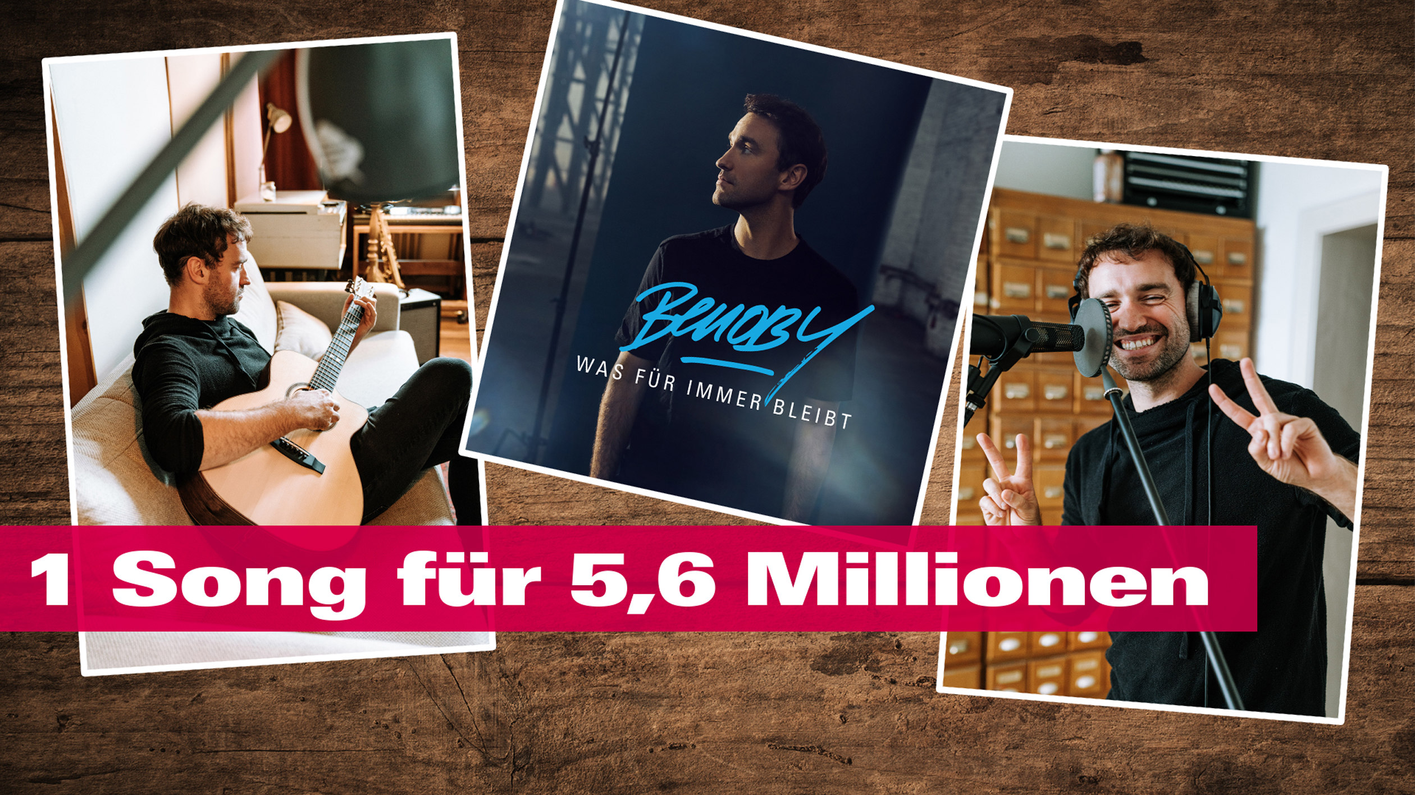

[Zielgruppe #wasmitautos, z.B. Schüler:innen, Berufsinteressierte, Azubis]

Kennt ihr schon „Was für immer bleibt“? Das ist der neue Song über das Handwerk, den der Sänger @Benoby_ über alles, worauf es im Handwerk ankommt, geschrieben hat. Den Link zum Song auf den verschiedenen Plattformen findet ihr in unserer Bio!
[Link setzen zu BenobyDH.lnk.to/WasfuerimmerbleibtDH]

#WasFürImmerBleibt #dashandwerk #wirwissenwaswirtun #kfzgewerbe #autoberufe #wasmitautos #kfz #kfzmechatroniker #kfzmechatronikerin #benoby #echteautoliebe

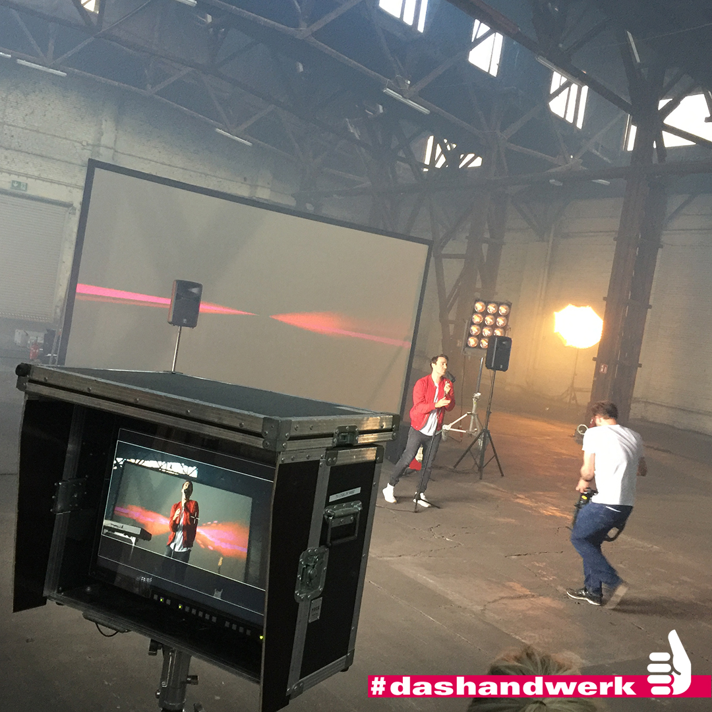

[Zielgruppe #wasmitautos]

Ihr wollt bei @Benoby_ und dem Entstehen des Handwerksongs „Was für immer bleibt“ mal hinter die Kulissen schauen? Kein Problem. In unserer Bio findet ihr den Link zum Video.

#WasFürImmerBleibt #dashandwerk #wirwissenwaswirtun #kfzgewerbe #autoberufe #wasmitautos #kfz #kfzmechatroniker #kfzmechatronikerin #benoby #echteautoliebe

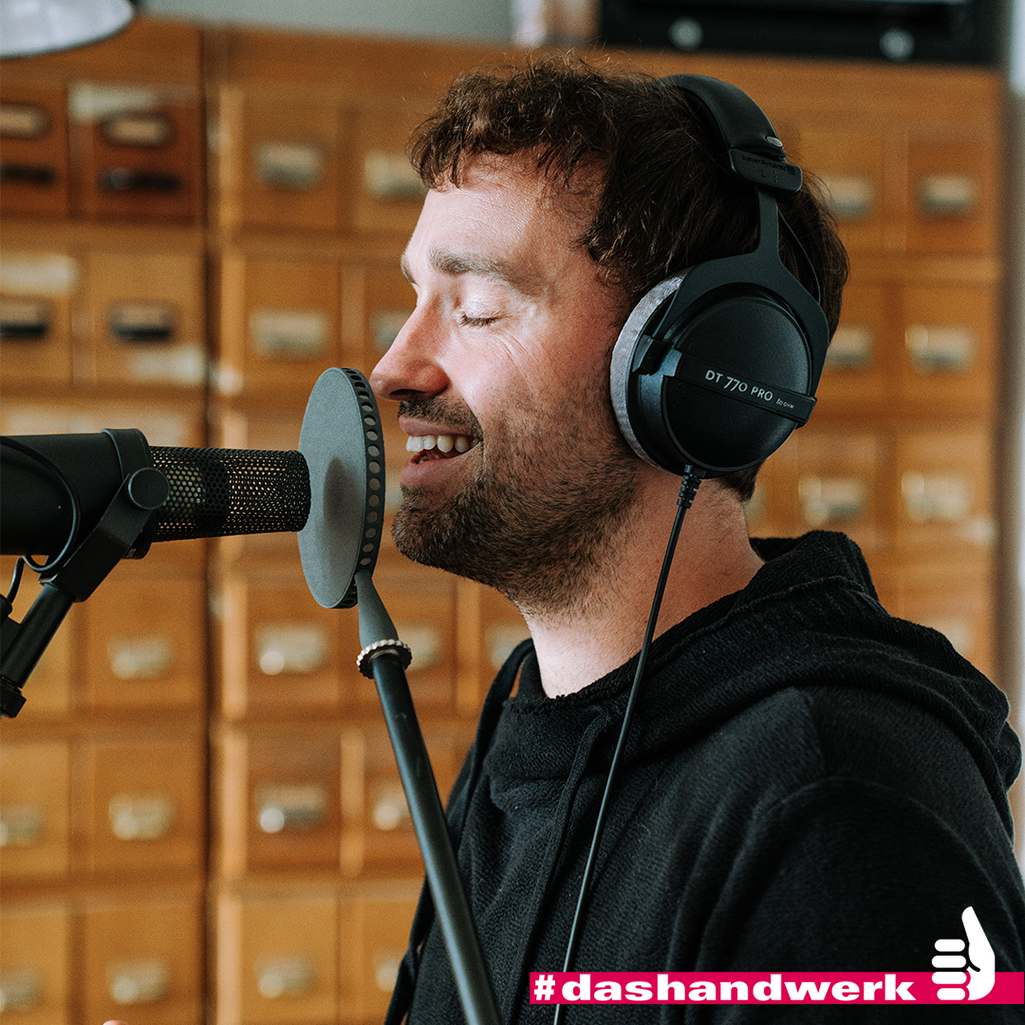

[Zielgruppe AutoBerufe – z.B. Betriebe]

Was macht das Handwerk aus? Natürlich die 5,6 Millionen Handwerkerinnen und Handwerkern, die jeden Tag mit ihrer Arbeit, ihrer Haltung und ihrem Antrieb einen unverzichtbaren Beitrag leisten. Natürlich sind wir als Kfz-Gewerbe hier auch gemeint! Und all denen hat der Sänger @Benoby_ mit seinem neuen Song „Was für immer bleibt“ eine musikalische Hommage gewidmet. Den Link zum Song auf den verschiedenen Plattformen gibt es in unserer Bio! [Link setzen zu BenobyDH.lnk.to/WasfuerimmerbleibtDH]

#WasFürImmerBleibt #dashandwerk #wirwissenwaswirtun #kfzgewerbe #autoberufe #wasmitautos #kfz #kfzmechatroniker #kfzmechatronikerin #kfzwerkstätten #benoby

